Разработано преподавателем
Городничевой Т.Г.
422980, Республика Татарстан,
г. Чистополь, ул.К.Маркса, д. 27
тел.: (84342) 5-25-16
Тираж 100 экз.

КУДА МОЖНО ОБРАТИТЬСЯ ЗА ПОМОЩЬЮ В ЭКСТРЕМАЛЬНЫХ

СИТУАЦИЯХ

01–служба спасения со стационарного телефона

010- служба спасения с мобильного телефона

02 - полиция со стационарного телефона

020 – полиция с мобильного телефона

03 – скорая помощь

030 – скорая помощь с мобильного телефона

112 – служба экстренной помощи с сотовых и стационарных телефонов

Филиал
Учебно-методического центра
по ГО и ЧС г. Чистополь
Республики Татарстан



ПАМЯТКА
НАСЕЛЕНИЮ

Противодействие терроризму

Взрывные устройства

г. Чистополь
2011 г.

ВОЗМОЖНЫЕ МЕСТА УСТАНОВКИ ВЗРЫВНЫХ УСТРОЙСТВ
- Вокзалы;
- Рынки;
- Стадионы;
- Культурно-развлекательные центры;
- Магазины;
- Транспортные средства;
- Объекты жизнеобеспечения (электро-подстанции, газоперекачивающие и распределительные станции…);
- Учебные заведения;
- Больницы, поликлиники;
- Детские учреждения;
- Подвалы и лестничные клетки жилых зданий;
- Контейнеры для мусора, урны;
- Опоры мостов.

ПРИЗНАКИ НАЛИЧИЯ ВЗРЫВНЫХ УСТРОЙСТВ
- Припаркованные вблизи домов автома-шины, неизвестные жильцам (бесхозные);
- Наличие на найденном предмете источников питания (батарейки);
- Присутствие проводов, небольшой антенны, изоленты;
- Шум из обнаруженного предмета (тиканье часов, щелчки);
- Обнаруженные растяжки из проволоки, шпагата, веревки. Необычное размещение обнаруженного предмета;
- Специфический, не свойственный окружающей местности, запах;
- Бесхозные портфели, чемоданы, сумки, свертки, мешки, ящики, коробки.
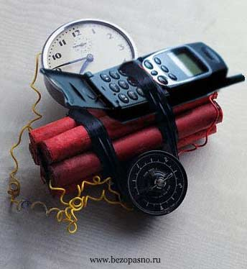

ПРИ ОБНАРУЖЕНИИ ВЗРЫВНОГО УСТРОЙСТВА И ПОДОЗРИТЕЛЬНОЙ КОРРЕСПОНДЕНЦИИ
- При обнаружении подозрительного предмета немедленно сообщить в полицию;
- Не подходить к обнаруженному предмету, не трогать его руками и не подпускать к нему других;
- Исключить использование мобильных телефонов, способных вызвать срабатывание радиовзрывателя;
- Дождаться прибытия представителей правоохранительных органов;

БУДЬТЕ ВНИМАТЕЛЬНЫ К ТОМУ, ЧТО ПРОИСХОДИТ ВОКРУГ ДОМА. БДИТЕЛЬНОСТЬ ДОЛЖНА БЫТЬ ПОСТОЯННОЙ И АКТИВНОЙ!

При получении подозрительной почты (писем, бандеролей, посылок) обратить внимание на признаки:
- отсутствие адресата отправителя;
- следы вскрытия пакетов и упаковки;
- наличие вложений в корреспонденцию (микровложений, порошков, потемне-ния бумаги от химической обработки)



ПРЕДУПРЕДИТЕЛЬНО-ЗАЩИТНЫЕ МЕРЫ
- Установить домофоны;
- Укрепить и опечатать вход в подвал, на чердак, установить на них решетки, металлические двери, замки, регулярно проверять их сохранность;
- Гражданам обращать внимание на появление во дворах незнакомых автомобилей и посторонних лиц;
- Интересоваться разгрузкой мешков, ящиков, коробок, переносимых в подвал или на первые этажи;
- Не открывать двери в подъезд, подвал, на чердак неизвестным людям;
- Освободить лестничные клетки, коридор от загромождающих их предметов;
- Уходя из дома не оставлять открытыми окна (особенно на первом этаже), оборудовать их решетками;
- Установить на дверях глазок.

